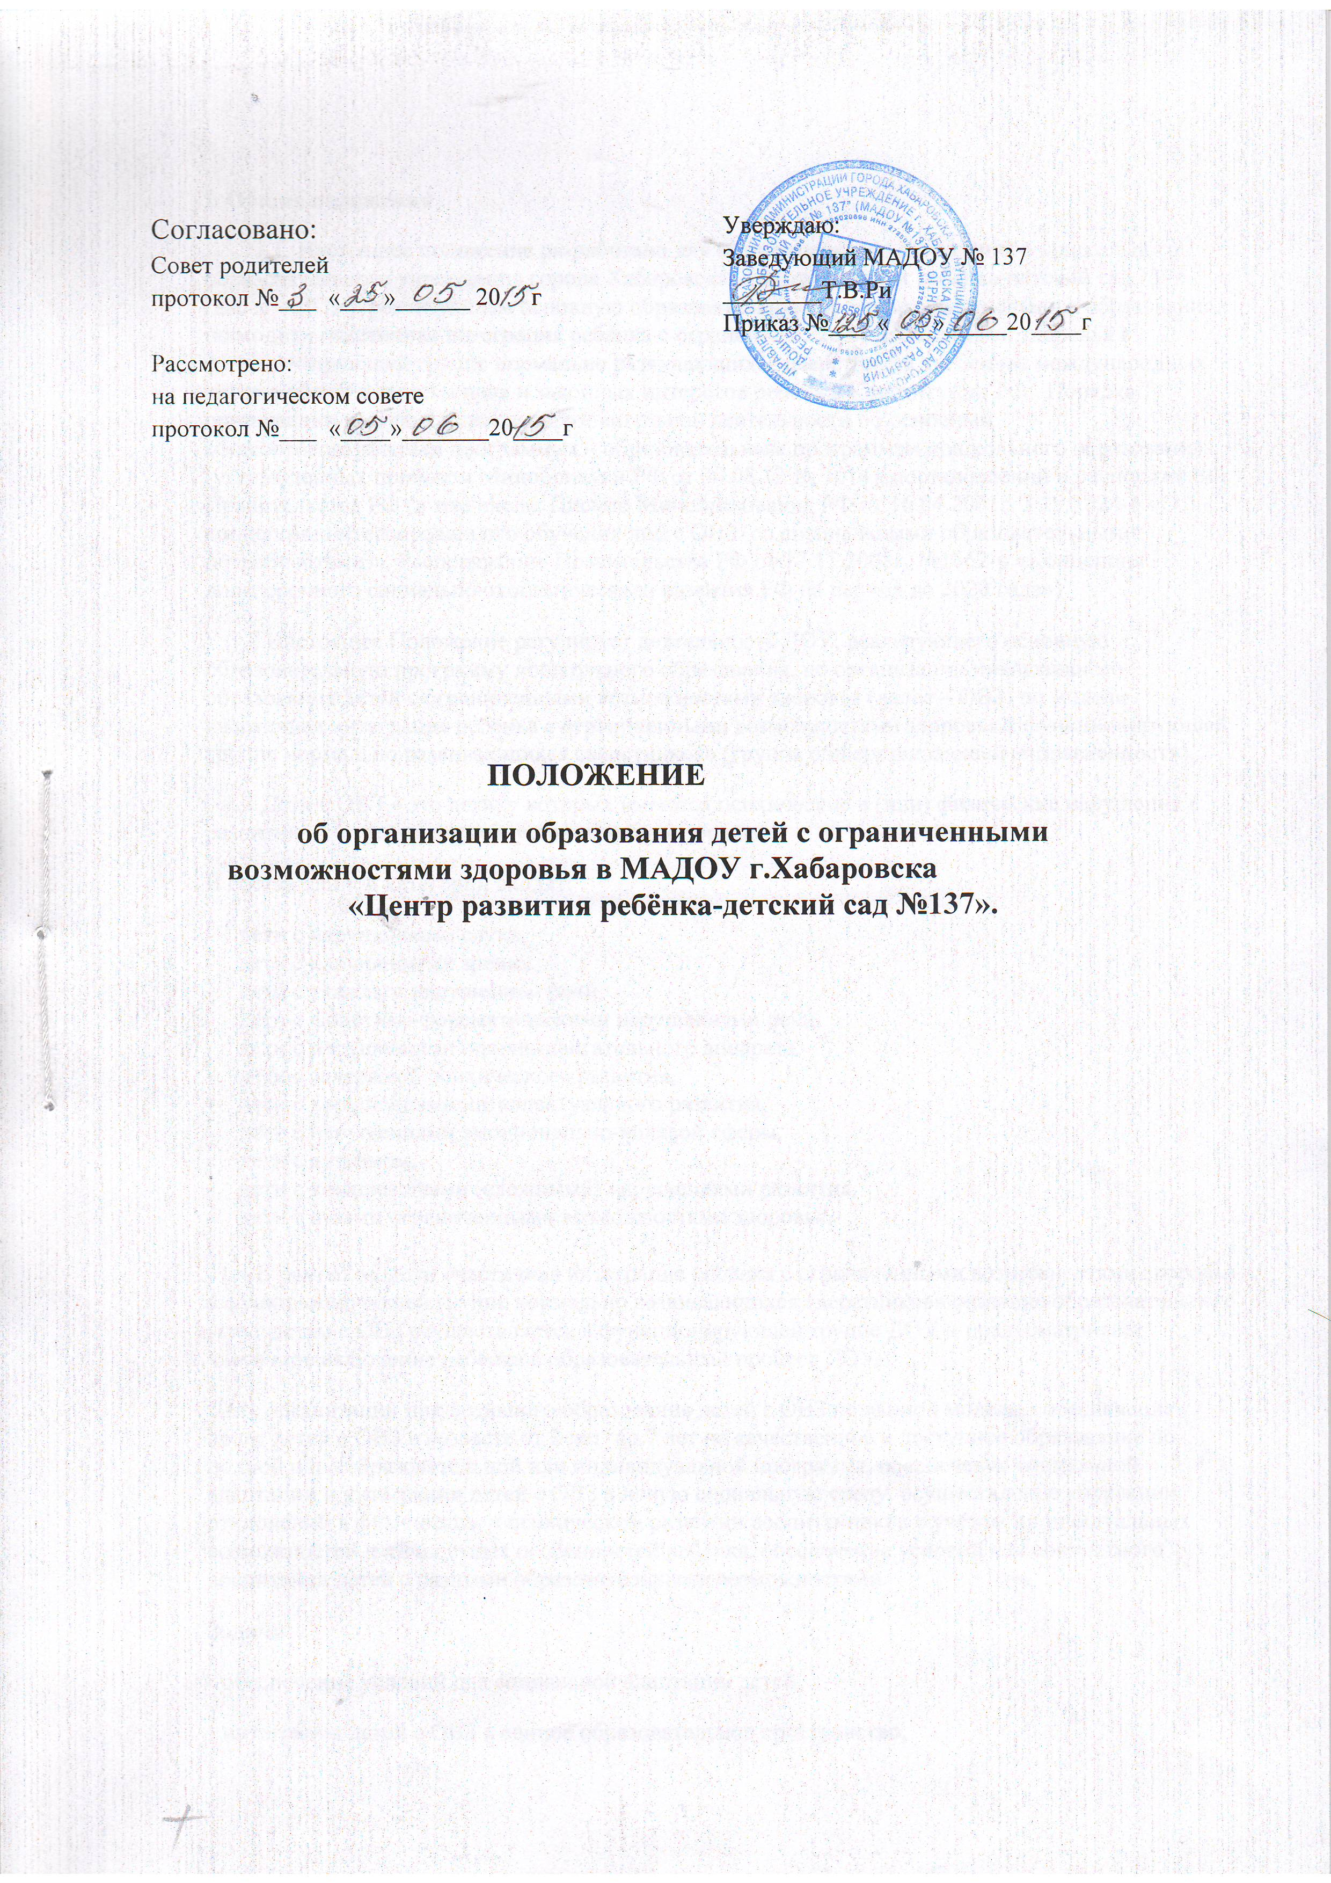
Согласовано:  Совет родителей  протокол №___ «___ »______ 20 г  Рассмотрено:  на педагогическом совете  протокол №___ «____»_______20____г | Уверждаю:  Заведующий МАДОУ № 137  ________Т.В.Ри  Приказ №___ « ___»_____20____г

ПОЛОЖЕНИЕ
об организации образования детей с ограниченными
возможностями здоровья в МАДОУ г.Хабаровска
«Центр развития ребёнка-детский сад №137».

I. Общие положения
1.1. Настоящее положение разработано для муниципального автономного дошкольного образовательного учреждения города Хабаровска «Центр развития ребёнка-детский сад 137» (далее – ДОУ), реализующем основную образовательную программу дошкольного образования, по модели «частичная интеграция ребёнка с ограниченными возможностями здоровья в функционирующей группе нормально развивающихся сверстников на основе международных актов в области защиты прав и законных интересов ребёнка, Конституции РФ, Порядка организации и осуществления образовательной деятельности по основным общеобразовательным программам – образовательным программам дошкольного образования (утвержденных приказом Минобрнауки РФ от 30.08.13 № 1014), постановлений и распоряжений Правительства РФ (в том числе, Письмо Минобразования РФ от 16.04.2001г. 3 29/1524-6 «О концепции интегрированного обучения лиц с ОВЗ (со специальными образовательными потребностями)», Распоряжение Правительства РФ от 17.11.2008г. №1662-р «Концепция долгосрочного социально-экономического развития РФ на период до 2020 года»)
1.2.Настоящее Положение регулирует деятельность ДОУ, реализующего основную образовательную программу дошкольного образования, по организации инклюзивного образования детей с ограниченными возможностями здоровья (далее – ОВЗ) по модели «частичная интеграция ребёнка с ограниченными возможностями здоровья в функционирующей группе нормально развивающихся сверстников» (группа общеразвивающей направленности).
1.3.Дети с ОВЗ – это дети, у которых имеются психические и (или) физические нарушения в развитии, подтвержденные в установленном порядке.
В состав данной категории входят:
- дети с нарушениями слуха,
- дети с нарушениями зрения,
- дети с тяжелым нарушением речи,
- дети с фонетико-фонематическими нарушениями речи,
- дети с нарушениями опорно-двигательного аппарата,
- дети с задержкой психического развития,
- дети с нарушениями интеллектуального развития,
- дети с нарушениями эмоционально-волевой сферы,
- дети с аутизмом,
- дети с комплексными (сложными) нарушениями развития,
- дети с иными ограниченными возможностями здоровья.

1.4.В рамках модели «частичная интеграция ребёнка с ограниченными возможностями здоровья в функционирующей группе нормально развивающихся сверстников» оказание образовательных услуг детям с ОВЗ осуществляется в функционирующей группе ДОУ и предусматривает частичное включение ребёнка в образовательный процесс ДОУ.
Цель организации инклюзивного образования детей с ОВЗ по данной модели - обеспечение права детей с ОВЗ в возрасте от 2 лет до 7 лет на качественное и доступное образование по полной общеобразовательной или индивидуальной программе, обеспечение социальной адаптации и интеграции детей с ОВЗ в новую социальную среду, осуществление коррекции отклонений в физическом и психическом развитии воспитанников с учётом индивидуальных возможностей и личностных особенностей ребёнка, обеспечение условий для совместного воспитания детей с разными образовательными возможностями.
Задачи:
· обеспечение условий для социальной адаптации детей,
· интеграция детей с ОВЗ в единое образовательное пространство,
· сохранение и укрепление психического и физического здоровья детей,
· формирование общей культуры, осуществление познавательно-речевого, социально-личностного, художественно-эстетического и физического развития детей в соответствии с основной образовательной программой ДОУ (по полной образовательной или индивидуальной программе) с учётом психофизических особенностей и возможностей ребёнка,
· обеспечение коррекции отклонений в физическом и психическом развитии воспитанников с учётом индивидуальных возможностей и личностных особенностей ребёнка,
· формирование предпосылок учебной деятельности, компетенций, обеспечивающих социальную успешность,
· взаимодействие с семьёй для обеспечения полноценного развития ребёнка,
· создание современной развивающей образовательной среды, комфортной как для детей с ОВЗ, так и для нормально развивающихся детей, родителей и педагогического коллектива.
II. Организация инклюзивного образования детей по модели «частичная интеграция ребёнка с ограниченными возможностями здоровья в функционирующей группе нормально развивающихся сверстников».
2.1.Инклюзивное образование детей с ОВЗ по модели «частичная интеграция ребёнка с ограниченными возможностями здоровья в функционирующей группе нормально развивающихся сверстников» организуется с согласия родителей (законных представителей).
2.2.Приём детей с ОВЗ в функционирующую группу осуществляется на основании письменного заявления родителей (законных представителей) на имя заведующего ДОУ, медицинского заключения лечебного учреждения и осуществляется в общем порядке, установленном законодательством. Приём в группу может проводиться в течение всего года при наличии свободных мест. Дети с ОВЗ включаются в списочный состав соответствующей возрастной группы.
2.3.Отношения между ДОУ и родителями (законными представителями) регулируются договором, заключаемым в установленном порядке.
2.4.При поступлении в детский сад ДОУ направляет ребёнка с ОВЗ в случае необходимости и с согласия родителей (законных представителей) на ПМПК для получения заключения с рекомендациями по организации адаптационных и интеграционных мероприятий, воспитания и обучения ребёнка с ОВЗ.
2.5.На основе психолого-медико-педагогической диагностики ребёнка с ОВЗ проектируется его индивидуальный образовательный маршрут (далее – ИОМ). ИОМ – это движение в образовательном пространстве, создаваемом для ребёнка и его семьи при осуществлении образовательного и психолого-педагогического сопровождения в ДОУ. ИОМ включает индивидуальную образовательную программу и индивидуальную программу включения ребёнка с ОВЗ в интеграционную среду ДОУ, который согласуется и подписывается родителями ребёнка. В ходе выполнения ИОМ подвергается корректировке и дополнению.
2.6.Определяются условия и технология включения ребёнка с ОВЗ в функционирующую группу ДОУ (определяется дозирование времени пребывания ребёнка с ОВЗ в ДОУ, необходимость наличия специалиста сопровождения ребёнка с ОВЗ в ДОУ при интеграции в функционирующую группу, составляется индивидуальный график посещения ребёнком детского сада, планируются адаптационные и интеграционные мероприятия). По мере адаптации к условиям группы время пребывания ребёнка с ОВЗ увеличивается.
2.7.Содержание образовательного процесса в группе определяется основной образовательной программой ДОУ и индивидуальной образовательной программой ребёнка с ОВЗ, составленной на основе типовых, специальных, коррекционных, адаптированных или авторских программ с учётом комплексной оценки ресурсов и дефицитов ребёнка.
2.8.В рамках модели частичной интеграции оказание образовательных услуг ребёнку с ОВЗ осуществляется по режиму и расписанию возрастной группы. В режим вносятся дополнения с указанием условий и регламента проведения коррекционно-развивающих занятий с ребёнком с ОВЗ. Режим дня и недели может быть гибким. В расписании организованной образовательной деятельности учитываются занятия (расписаны помещения, время, специалисты), предусмотренные индивидуальной образовательной программой ребёнка с ОВЗ.
2.9.В случае невозможности полного усвоения программы из-за тяжести физических и (или) психических нарушений, в соответствии с рекомендациями ПМПК, в коррекционной работе делается акцент на формирование у ребёнка социальных и практически-ориентированных навыков.
2.10. Технологии, методы, средства и формы работы с детьми с ОВЗ определяются педагогами исходя из особенностей психофизического развития, индивидуальных возможностей, состояния здоровья детей и направлены на создание позитивной атмосферы принятия и поддержки.
2.11.Медицинское сопровождение осуществляется под руководством старшей медицинской сестры и врача-педиатра на основе договора, заключённого между ДОУ и лечебным учреждением. Совместно разрабатывается дифференцированная лечебно-оздоровительная программа ребёнка с ОВЗ с учётом диагноза, степени тяжести заболевания, возраста и индивидуальных особенностей ребёнка.
2.12.Дети с ОВЗ с согласия родителей (законных представителей) при необходимости могут быть направлены в течение года на ПМПК, либо на консультации к специалистам необходимого профиля.
2.13.С участниками интеграционных процессов (педагогами, специалистами, родителями ребёнка с ОВЗ и родителями нормально развивающихся детей группы, воспитанниками функционирующей группы) проводится работа, направленная на взаимное приятие и сплочение всех участников инклюзивного образовательного процесса, достижение социально значимых результатов.
2.14.В процессе работы с ребёнком с ОВЗ может быть осуществлена его полная интеграция в группу общего развития с согласия родителей (законных представителей) и на основании заключения ПМПК (или педагогов, врача, специалистов).
2.15.ДОУ организует предметно-развивающую среду, обеспечивающую разным детям доступ к развитию их возможностей.
2.16.Родители по мере необходимости участвуют в интеграционных мероприятиях.
2.17.ДОУ оказывает родителям (законным представителям) ребёнка с ОВЗ методическую и консультативную помощь с целью повышения их медицинской и педагогической компетентности, способствует вовлечению родителей (законных представителей) в образовательную, оздоровительную и интеграционную работу, формирует у родителей (законных представителей) ответственность за развитие и восстановление здоровья ребёнка с ОВЗ.
2.18.ДОУ осуществляет промежуточную и итоговую диагностику развития ребёнка с ОВЗ, мониторинг их социальной адаптации, формы и сроки которых установлены основной общеобразовательной программой ДОУ.
2.19.При выпуске из детского сада дети с ОВЗ направляются на ПМПК для определения формы обучения в школе (общеобразовательной или специальной коррекционной).
III. Финансовое обеспечение
3.1.Образовательные услуги детям с ОВЗ предоставляются бесплатно.
3.2.Дополнительные расходы, связанные с осуществлением воспитания и обучения ребёнка с ОВЗ, не предусмотренные специальной образовательной программой ребёнка с ОВЗ, утверждённой ДОУ, производятся за счёт средств родителей (законных представителей).
IV. Участники образовательного процесса
4.1. Участники образовательного процесса: педагогические работники, родители и воспитанники.
4.2. Родители (законные представители) имеют право:
- защищать законные права ребенка;
- обращаться для разрешения конфликтных ситуаций к администрации ДОУ.
4.3. Воспитанник имеет право:
- на уважение человеческого достоинства;
- на моральное поощрение за успехи;
4.4. Педагогический работник имеет права, предусмотренные законом РФ «Об образовании».
V. Порядок управления
Заведующий осуществляет общее руководство воспитанием и обучением детей с ОВЗ, координирует деятельность коллектива детского сада и специалистов системы здравоохранения на основании заключаемого ежегодно договора, осуществляет систематический контроль эффективности работы.

